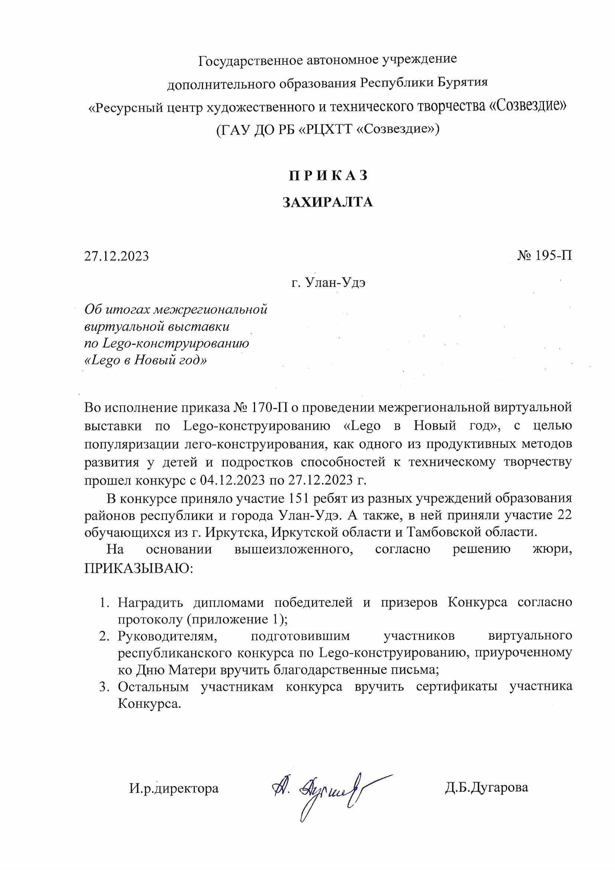
Приложение 1
К приказу № 195-П от 27.12.2023 г.
Протокол результатов межрегиональной виртуальной выставки по Lego-конструированию «Lego в Новый год»

Место | Регион | Участник | Наименование образовательного учреждения
В номинации Композиция "Lego Ёлка"
возрастная категория 5-6 лет
1 | Свердловская область | Смешарики | МАДОУ №133, группа №6 Смешарики
2 | Иркутская область, город Иркутск | НАНО-дети | ЧДОУ "Центр развития-детский сад "Семь звезд"
3 | Республика Бурятия г. Улан-Удэ | Маланова Кира | МАОУ СОШ 63 дет.сад корпус 2
возрастная категория 7-9 лет
1 | Хоринский район | Борисов Максим Русланович | IT-cube МБУ ДО "ДЮЦ"
2 | Иркутск | Родивилина Елена | МБУДО г. Иркутска ЦДТТ
3 | Республика Бурятия г. Улан-Удэ | Воробьев Дмитрий | МАОУ СОШ №5 г. Улан-Удэ 2"А" класс
3 | Республика Бурятия, село Курумкан | Бубеев Амгалан | МБОУ ДО "РЦДО" МО "Курумканский район"
возрастная категория 10-13 лет
1 | Республика Бурятия | Гриценюк Алексей | МАУ ДО "Каменский дом творчества" объединение "Английский клуб"
2 | Прибайкальский район | Булычев Герман | МОУ ДО "Турунтаевский ДДТ"
3 | Республика Бурятия, село Курумкан | Бухаев Амгалан | МБОУ ДО "РЦДО" МО "Курумканский район"
В номинации Композиция "Подарок от Деда Мороза"
возрастная категория 5-6 лет
1 | город Улан-Удэ | Краснопеев Тимофей | МБУ ДО "ДТОР Улан-Удэ", объединение "Лего-дети"
2 | Республика Бурятия, Селенгинский район | Яковлева Мария, т/о "Ариза" | МАУ ДО "Сэлэнгэ", МБДОУ детский сад №10 "Сказка"
3 | Республика Бурятия, Селенгинский район | Усов Семен, т/о "Ариза" | МАУ ДО "Сэлэнгэ", МБДОУ детский сад №10 "Сказка"
возрастная категория 7-9 лет
1 | Хоринский | Дубинин Антон Генадьевич | IT-cube МБУ ДО "ДЮЦ"
1 | Улан-Удэ | Шитина Рада | МБУ ДО ДТОР
1 | Улан-Удэ | Бабаркин Леонид и Стеблева Дарья | МБУ ДО ДТОР
2 | Хоринский | Сандакжапова Алтана Чингизовна | IT-cube МБУ ДО "ДЮЦ"
2 | Кабанский район | Ланкович Матвей | МАУ ДО "ДТ п. Селенгинск"
2 | город Улан-Удэ | Устинов Иван | МБУ ДО "ДТОР города Улан-Удэ", объединение " Лего-дети"
3 | г. Улан-Удэ | Семёнова Аделина | МБУ ДО "ДТОР" ЦДО "Тимуровец"
3 | Иркутск | Родивилина Елена | МБУДО г. Иркутска ЦДТТ
3 | город Улан-Удэ | Мясников Данил | ГАУ ДО РБ «РЦХТТ Созвездие»
3 | город Улан-Удэ | Хумарян Арутюн | МБУ ДО "ДТОР г.Улан-Удэ", объединение " Лего-дети"
возрастная категория 10-13 лет
1 | город Улан-Удэ | Гармаева Юмжана | МБУ ДО "ДТОР г. Улан-Удэ", объединение " Лего-дети"
2 | Прибайкальский район | Семешко Александр | МОУ ДО "Турунтаевский ДДТ"
3 | Республика Бурятия, Заиграевский район | Сономдоржиев Юрий | МБУ ДО "Заиграевский ЦДЮТ", студия "Робототехника"
3 | Заиграевский район | Патархеев Илья Леонидович | МБУ ДО "Заиграевский ЦДЮТ", студия "Робототехника"
Lego-живопись: открытка «С Новым Годом!»
возрастная категория 5-6 лет
1 | Заиграевский | Воробьёва Диана | МБДОУ Унэгэтэйский д/с 'КОЛОСОК"
2 | Иркутск | Иванов Илья | МБУДО г. Иркутска ЦДТТ
2 | Улан-Удэ | Цыбикдоржиев Виталий | МБУ ДО ДТОР
2 | Улан-Удэ | Жуков Александр | МБУ ДО ДТОР
3 | Иркутская область, город Иркутск | РобоStars | ЧДОУ "Центр развития-детский сад "Семь звезд"
3 | Республика Бурятия, Селенгинский район | Будажапов Агван, т/о "Ариза" | МАУ ДО "Сэлэнгэ", МБДОУ детский сад №10 "Сказка"
3 | Республика Бурятия, г Улан-Удэ | Алиев Руслан | МАРУ СОШ 63 г Улан-Удэ, детский сад, корпус 2
возрастная категория 7-9 лет
1 | г. Улан-Удэ | Концов Иван | МБУ ДО "Дом творчества Октябрьского района города Улан-Удэ", объединение " Лего-дети "
1 | Бурятия/Баунтовский | Цивилев Роман | МБУ ДО "ЦДО и эвенкийских народных ремесел"
2 | Курумканский район, село Курумкан | Аюшеев Буин | МБОУ ДО "РЦДО" МО "Курумканский район"
2 | Улан-Удэ | Бельский Ярослав | МБУ ДО ДТОР
3 | г. Улан-Удэ | Астраханцев Кирилл | МБУ ДО "ДТОР" ЦДО "Тимуровец"
возрастная категория 10-13 лет
1 | Кабанский район | Трубачеев Алексей | МАУ ДО "ДТ п. Селенгинск"
2 | Тамбовская область | Смирнов Александр Тагирович | ЦЦОД "IT -Куб" г.Тамбов
3 | Республика Бурятия, Заиграевский район | Патархеев Илья | МБУ ДО "Заиграевский ЦДЮТ", студия "Робототехника"

